К 90-летию со дня рождения академика РАН В.Д. Шафранова
Исаев М.Ю.
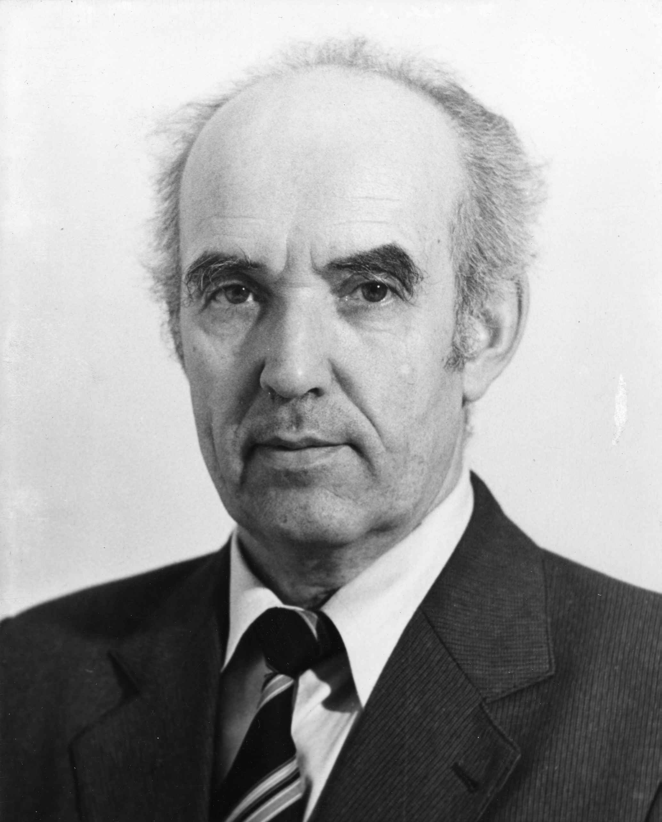
НИЦ “Курчатовский институт”, isaev_my@nrcki.ru
1 декабря 2019 года исполнилось бы 90 лет академику Виталию Дмитриевичу Шафранову – выдающемуся физику-теоретику, одному из основателей физики плазмы и управляемого термоядерного синтеза.
В.Д. Шафранов родился в 1929 году в селе Мордвиново Ухоловского района Рязанской области. В 1951 году после успешного окончания Физического факультета МГУ В.Д. Шафранов был принят на работу в теоретический сектор академика М.А. Леонтовича в ЛИПАНе (Лаборатория измерительных приборов АН). Вскоре на 3-ей международной конференции по ионизационным явлениям в газах (Венеция, 1957) В.Д. Шафранов сделал доклад “О равновесии магнитогидродинамических конфигураций”, результаты которого впоследствии вошли в том “Электродинамика сплошных сред” (1982) Л.Д. Ландау и Е.М. Лифшица. Уже в 1958 году при защите кандидатской диссертации Виталию Дмитриевичу была сразу присуждена ученая степень доктора физико-математических наук.
На основе уравнения равновесия Грэда-Шафранова рассчитаны и построены около 300 токамаков во всем мире, включая сооружаемый в настоящее время во Франции крупнейший экспериментальный токамак-реактор ИТЭР. Среди 200 других публикаций В.Д. Шафранова следует отметить ряд фундаментальных обзоров в замечательной серии “Вопросы теории плазмы”, которые стали настольными книгами для нескольких поколений советских и зарубежных физиков. Особый интерес Шафранов проявлял к оптимизированным стеллараторным системам.
Трудовая и творческая деятельность В.Д. Шафранова неразрывно связана с Институтом атомной энергии им. И.В. Курчатова (ЛИПАН, ИАЭ, НИЦ “Курчатовский институт”), где он прошел путь от старшего лаборанта до главного научного сотрудника, включая годы руководства отделом теории плазмы. По своим научным достижениям этот отдел можно назвать одним из самых сильных теоретических отделов в мире.
В почетном списке наград В.Д. Шафранова - Государственная (1971) и Ленинская (1984) премии СССР, Альфвеновская премия и Золотая медаль Европейского физического общества (2001), Диплом Японского общества содействия науке (2001). В 1981 году он был избран членом-корреспондентом АН СССР, в 1997 – действительным членом РАН.
С 1983 года он редактор журнала “Физика плазмы”, серии “Итогов науки и техники”, выпусков “Вопросов теории плазмы”, серии “Review of Plasma Physics”, перевода знаменитого учебника К. Миамото “Основы физики плазмы и управляемого термоядерного синтеза” (2007), воспоминаний о выдающемся физике-теоретике М.А. Леонтовиче.
Виталия Дмитриевича Шафранова знают, ценят и помнят во всем термоядерном мировом сообществе. Его уравнения, по словам академика Б.Б. Кадомцева, останутся в физике на века.

